Детские страхи
Нелегко найти человека, который бы никогда ничего не боялся. Тревога, страх — такие же неотъемлемые эмоциональные проявления нашей психики, как радость, восхищение, гнев, удивление, печаль.
Страх возникает в ответ на действие угрожающего стимула.
Страх основан на инстинкте самосохранения, имеет защитный характер и сопровождается определенными физиологическими изменениями высшей нервной деятельности, что отражается на частоте пульса и дыхания, показателях артериального давления, выделении желудочного сока.
Понимание опасности, ее осознание формируется в процессе приобретения жизненного опыта, когда некоторые раздражители постепенно приобретают для ребенка характер угрожающих воздействий. Обычно в этих случаях говорят о появлении травмирующего опыта (испуг, боль, болезнь, конфликты, неудачи, поражения и т. д.).
Подавляющее большинство страхов у детей, в той или иной степени, обусловлены возрастными особенностями и имеют временный характер.
Более распространены так называемые внушенные страхи. Их источник — взрослые, окружающие ребенка, которые непроизвольно заражают ребенка страхом, настойчиво, подчеркнуто эмоционально указывая на наличие опасности: «Не подходи — упадешь", "Не бери — обожжешься", "Не гладь — укусит, и т. д. Маленькому ребенку пока еще не ясно, чем все это грозит, но он уже распознает сигнал тревоги, у него возникает реакция страха, как регулятор его поведения. Если запугивать "без нужды", так, на всякий случай, то ребенок полностью теряет спонтанность в поведении и уверенность в себе. Тогда-то страхи и начинают размножаться без каких-либо ограничений, а ребенок становится все более напряженным, скованным и осторожным.
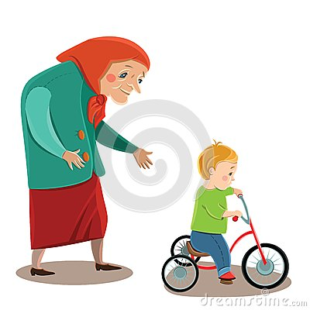
К внушенным страхам можно отнести те, что возникают у детей тревожных родителей. Взрослый человек, который в свое время не избавился от детских страхов, скорее всего, передаст свои волнения, тревоги, страхи ребенку. Если, например, мать боится уколов, испытывает страх езды в лифте, то она старается предостеречь от этого и ребенка, а на самом деле — передает ему испытанные в своем детстве страхи.
В разных цивилизациях дети в своем развитии испытывают ряд общих страхов: в дошкольном возрасте — страх отделения от матери, страх перед животными, темнотой, в 6-8 лет — страх смерти. Это служит доказательством общих закономерностей развития, когда созревающие психические структуры под влиянием социальных факторов становятся основой для проявления одних и тех же страхов. Насколько будет выражен тот или иной страх и будет ли он выражен вообще, зависит от индивидуальных особенностей психического развития и конкретных социальных условий, в которых происходит формирование личности ребенка.
Детские страхи, если к ним правильно относиться, понимать причины их появления, чаще всего исчезают бесследно. Если страхи болезненно заострены или сохраняются длительное время, это говорит о нервной ослабленности ребенка, неверном поведении родителей, наличии у них самих страхов, о присутствии конфликтных отношений в семье.
Продолжающийся процесс урбанизации отдаляет человека от естественной среды обитания, ведет к усложнению межличностных отношений, интенсификации темпа жизни. Прямо и косвенно, через родителей, это может неблагоприятно отражаться на эмоциональном развитии детей. В условиях большого города иной раз трудно найти друга и поддерживать с ним постоянные отношения. К тому же, из-за излишней опеки со стороны взрослых отсутствует достаточная самостоятельность в организации свободного времени вне дома.
У детей, живущих в отдельных квартирах, страхи встречаются чаще, чем у детей из коммунальных квартир, особенно у девочек. В коммунальной квартире много взрослых, больше сверстников, возможностей для совместных игр и меньше страхов. В отдельных квартирах дети лишены непосредственных контактов друг с другом. У них больше вероятность появления страхов одиночества, темноты, страшных снов, чудовищ и т. д. В первую очередь это относится к единственным детям, по отношению к которым взрослые проявляют больше беспокойства и опеки.
На количество страхов оказывает влияние состав семьи. В неполных семьях у девочек и мальчиков старшего дошкольного возраста число страхов заметно выше, что подчеркивает особую чувствительность этого возраста к разрыву отношений между родителями. Если у мальчиков отсутствие отца и защиты с его стороны, как и чрезмерно опекающее, замещающее отношение матери, ведет к несамостоятельности, инфантильности и страхам, то у девочек нарастание страхов зависит, скорее, от самого факта общения с беспокойной, лишенной опоры матерью.
Наиболее подвержены страху единственные дети в семье — эпицентр родительских забот и тревог.
Единственный ребенок находится, как правило, в более тесном эмоциональном контакте с родителями и легко перенимает их беспокойство. Родители, нередко охваченные тревогой «не успеть что-либо сделать» для развития ребенка, стремятся максимально интенсифицировать и интеллектуализировать воспитание, опасаясь, что их чадо не будет соответствовать непомерно высоким, в их представлении, социальным стандартам. В результате у детей возникают внушенные, зачастую необоснованные страхи не соответствовать чему-либо, быть непризнанным кем-либо.
Увеличение числа детей в семье, когда есть с кем пообщаться, поиграть, обычно способствует уменьшению страхов. И наоборот: увеличение числа взрослых, принимающих участие в воспитании, может действовать противоположным образом, если они заменяют ребенку весь окружающий мир, создавая искусственную среду, в которой нет места сверстникам, детскому смеху, радости, проказам, непосредственному выражению чувств.
Возраст родителей также имеет немаловажное значение для возникновения страхов у детей. Как правило, у молодых, эмоционально непосредственных и жизнерадостных родителей дети менее склонны к проявлениям беспокойства и тревоги. У "пожилых" родителей (после 30 и особенно после 35 лет) дети более беспокойны, что отражает преимущественно тревожность матери, поздно вышедшей замуж и долго не имевшей детей. Неудивительно развитие "поздних" детей в атмосфере чрезмерных забот и беспокойств. Впитывая, как губка, тревогу родителей, они рано обнаруживают признаки беспокойства, перерастающего затем в инфантильность и неуверенность в себе.
Не дает сформироваться адекватной психологической защите от страхов и слишком уступчивое, нерешительное поведение родителей, постоянно сомневающихся в правоте своих действий и уже этим обнаруживающих непоследовательность своих требований и решений.

Рассмотрим, какие «типичные» страхи испытывают дети в различных возрастных интервалах.
С 1,5 мес. возможны реакции беспокойства в ответ на достаточно продолжительный уход матери или шумную обстановку в семье. К 3 мес. ребенок более спокоен дома, но только с теми взрослыми, которые разговаривают с ним и восхищаются, т. е. ведут себя как мать.
После 6 мес. ребенок не пугается сразу при неожиданном воздействии извне, громком звуке и не плачет, как раньше, а смотрит на выражение лица матери, как бы проверяя ее реакцию. Если она улыбается, давая понять, что ничего не случилось, все хорошо, то ребенок быстро успокаивается. Если мать сама испугана, то подобная реакция распространяется и на ребенка, усиливая его чувство беспокойства. Таким образом, реакция матери является первичным откликом ребенка на опасность.
Беспокойство, испытываемое детьми в 7 - 8 мес. жизни, можно обозначить как исходное состояния тревоги и страха. Тревога в 7 мес. — это беспокойство в ответ на уход матери, прерывание контакта, отсутствие поддержки.
Страх посторонних, незнакомых, чужих взрослых в 8 мес. — это проявление собственно страха в ответ на конкретную для ребенка угрозу извне.
До 2 лет интересы ребенка целиком сосредоточены на близких людях, на семье, и пока нет особой потребности в общении со сверстниками. При стабильности семейных отношений эмоциональное развитие ребенка находится в безопасности, уменьшая вероятность появления беспокойства и возникновения страхов. Иногда причиной появления страхов является раннее помещение нервно и соматически ослабленного ребенка в детские дошкольные образовательные учреждения, что резко нарушает его эмоциональный контакт с матерью. Более выражено беспокойство при помещении в ранние группы (до трех лет) единственных и чрезмерно опекаемых детей, матери которых сами раньше испытывали страх одиночества. В этом возрасте появляется страх сказочных персонажей. Чаще всего им оказывается Волк.
Его зловещий образ появляется после слушания сказок, в том числе о Красной Шапочке. Волк страшен детям, боящимся наказания со стороны отца. Волк ассоциируется с физической болью, которая возникает при воображаемом укусе острыми зубами. Последнее весьма существенно, если учесть характерный для детей данного возраста страх перед уколами и болью.

Ближе к 4 годам начинает фигурировать и Баба Яга, отражающая проблемы ребенка во взаимоотношениях со строгой матерью, которая недостаточно ласкова, часто грозит наказаниями. Уносящая к себе "плохих" детей и расправляющаяся с ними Баба Яга приходит из мира, где царят насилие, несправедливость и бессердечие. Волк и Баба Яга символизируют угрозу для жизни, физическое уничтожение, прекращение жизни.
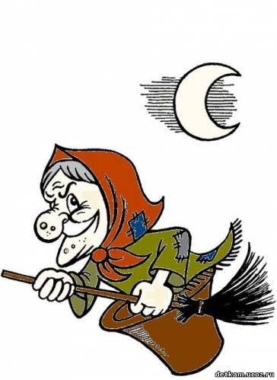
Вот почему двухлетние и трехлетние дети всерьез просят иногда родителей «убить Бабу Ягу и Волка». Обычно роль защитника поручается отцу, если он достаточно сильный в представлении ребенка. Подобные просьбы нельзя считать пустым капризом и игнорировать, так как Волк и Баба Яга, живущие в подсознании ребенка, всегда свидетельствуют о каких-то тревожащих обстоятельствах его жизни, связанных, как правило, с отношениями детей и взрослых в семье.
В 3-5 лет часто встречается триада страхов: одиночества, темноты и замкнутого пространства, причем эти страхи выражены у мальчиков в большей степени, чем у девочек. В возрасте 3-5 лет к образу Волка и Бабы Яги присоединяются Бармалей, Карабас-Барабас и прочие столь же неприятные личности.
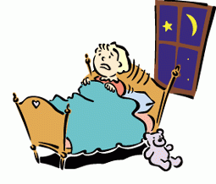
Расшифровка данного сочетания страхов следующая: ребенок, оставшись один, без поддержки родителей, испытывает чувство опасности и инстинктивный страх перед угрожающими его жизни сказочными персонажами. Другими словами, он не чувствует себя настолько защищенным близкими взрослыми, чтобы противостоять в воображении отрицательному воздействию сказочных персонажей.
Страхов в первые годы меньше и они быстрее проходят, если мать находится рядом с ребенком, в семье авторитетен отец, родители не ведут "войну" с детским упрямством, развивают, а не подавляют тревогой формирующееся "я" ребенка. Важно, чтобы они сами были уверены в себе и способны помочь детям в преодолении воображаемых и реальных опасностей.
Наиболее насыщенным в отношении всех страхов является старший дошкольныйвозраст 5 -7 лет.
Одной из характерных особенностей старшего дошкольного возраста является интенсивное развитие абстрактного мышления, способность к обобщениям, классификациям, осознание категории времени и пространства, поиск ответов на вопросы: "Откуда все взялось?", "Зачем люди живут?".
Ведущим страхом старшего дошкольного возраста является страх смерти. Его возникновение означает осознание необратимости в пространстве и времени происходящих возрастных изменений. Ребенок начинает понимать, что взросление на каком-то этапе знаменует смерть, неизбежность которой вызывает беспокойство как эмоциональное неприятие рациональной необходимости умереть. Так или иначе, ребенок впервые ощущает, что смерть — это неизбежный факт биографии. Страх смерти — своего рода нравственно-этическая категория, указывающая на известную зрелость чувств, их глубину, и поэтому наиболее выражен у эмоционально чувствительных и впечатлительных детей, обладающих к тому же способностью к абстрактному, отвлеченному мышлению. Страх смерти относительно чаще встречается у девочек, что связано с более выраженным у них в сравнении с мальчиками инстинктом самосохранения.
Страх смерти растворяется в обычных для данного возраста страхах и тесно связан со страхами нападения, темноты, сказочных персонажей (более активно действующих в 3-5 лет), болезни и смерти родителей (старший возраст интервала 6 – 11 лет), страшных снов, животных, стихии, огня, пожара и войны. Нападение со стороны кого-либо (в том числе животных), равно как и болезнь, воспринимается как потенциальная возможность непоправимого несчастья, увечья, смерти. То же относится к буре, урагану, наводнению, землетрясению, огню, пожару и войне как непосредственным угрозам для жизни.
Невротической формой выражения страха смерти является навязчивый страх заражения. Обычно это внушенный взрослыми страх болезней, от которых, по их словам, можно умереть.
К моменту поступления в школу у детей наблюдается уменьшение страхов, что обусловлено новой социальной «позицией школьника». Это не означает, что окончательно исчезли все страхи, и в частности, страх смерти. Он трансформируется в страх смерти родителей, а в подростковом возрасте — в страх войны.
Ведущий страх в данном возрасте (от 7 до 11 лет) — это страх быть не тем, о ком хорошо говорят, кого уважают, ценят и понимают. Другими словами, это страх не соответствовать социальным требованиям ближайшего окружения, будь то школа, сверстники или семья. Конкретными формами страха "быть не тем" являются страхи сделать «не то, не так, неправильно, не так, как следует, как нужно». Это говорит о нарастающей социальной активности, об упрочении чувства ответственности, долга, обязанности, то есть о том, что объединено в понятие "совесть", как центральное психологическое образование данного возраста. Совесть неотделима от чувства вины как регулятора нравственно-этических отношений еще в старшем дошкольном возрасте. Страхи "не успеть", "опоздать" и будут отражением гипертрофированного чувства вины из-за возможного совершения неправильных действий, осуждаемых взрослыми, прежде всего родителями.
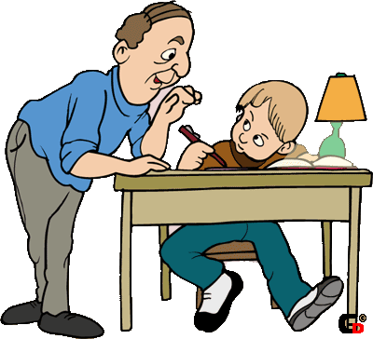
Из этого вовсе не следует, что страх несоответствия — удел каждого школьника. Здесь многое зависит от установок родителей и учителей. Можно "перегнуть палку" и связать детей таким количеством правил и условностей, запретов и угроз, что они будут бояться любого невинного для их возраста, тем более случайного, нарушения поведения, получения не той оценки и, более широко, любой неудачи.
Некоторых детей этого возраста преследует навязчивый страх перед посещением школы. Существует даже термин "школьная фобия". Нередко речь идет не столько о страхе школы, сколько о страхе ухода из дома, разлуки с родителями, к которым тревожно привязан ребенок, к тому же часто болеющий и находящийся в условиях гиперопеки.
Иногда родители сами испытывают страх перед школой и непроизвольно внушают этот страх детям или драматизируют проблемы начала обучения, выполняя вместо детей все задания, а также контролируя их по поводу каждой написанной буквы. При этом тщеславные родители, жаждущие успеха любой ценой, забывают, что дети даже в школе остаются детьми — им хочется поиграть, побегать, "разрядиться", и нужно время, чтобы стать такими сознательными, какими их хотят видеть взрослые.
В ряде случаев страх перед школой вызван конфликтами со сверстниками, боязнью проявлений физической агрессии с их стороны. Это характерно для эмоционально чувствительных, часто болеющих и ослабленных мальчиков, и особенно для тех из них, кто перешел в другую школу, где уже произошло "распределение сил" внутри класса.
Проблемы страхов не существует у детей тех родителей, которые уверенно и, в то же время, гибко ведут себя по отношению к детям, учитывают особенности их темперамента, зарождающиеся склонности и интересы, считаются с их "я".
Создать позитивный настрой, способствующий формированию уверенности детей в собственной способности преодолеть страхи. Постоянная поддержка со стороны взрослых гораздо важнее, чем заученные фразы о том, что не надо бояться или нельзя бояться, что нужно быть храбрым и т. д.
Стоит отметить, что способствуют развитию у детей беспокойства недостаточная двигательная и игровая активность, а также потеря навыков коллективной игры. Отсутствие эмоционально насыщенных, шумных и подвижных игр существенно обедняет эмоциональную жизнь ребенка, приводит к чрезмерно ранней и односторонней интеллектуализации психики.
Страхов значительно меньше у детей, имеющих возможность общения со сверстниками. Именно в общении со сверстниками раскрывается вся палитра эмоций, приобретаются навыки защиты, адекватного восприятия неудач и гибкости поведения в целом. В этом отношении важно лишний раз сходить с ребенком на детскую площадку и постараться через совместную игру наладить взаимодействие детей разного пола и возраста с пользой для боязливого, с точки зрения родителей, ребенка. Лучшим «витамином», «активизатором», является живое общение со сверстниками и собственная активность родителей, постоянно поддерживающих и развивающих инициативу своих детей, проводящих досуг в интересных, подвижных и веселых играх с ними.

Подготовила педагог - психолог Антонова В. Г.
По материалам книги А. И. Захарова «Дневные и ночные страхи у детей»

